# 进驻商家平台需求文档

|  |  |  |  |  |
| --- | --- | --- | --- | --- |
| **文档版本** | **修订日期** | **修订人** | **编辑内容** | **标记** |
| 1.0 | 2018-06-16 | 经理 | 网站前台 | 正常 |

**目 录**

**1、概述 2**

1.1 产品概述及目标 2

**2、 产品描述 2**

2.2 需求描述(描述产品核心功能，解决哪些需求) 4

**3、功能需求 5**

3.1 功能总览(展示产品功能名称、功能描述、优先级、备注) 5

3.2 功能详情 6

3.3 整合需求(请详细说明此产品可与其它产品或公司的整合需求) 8

3.4 BETA测试需求(请说明是否需要BETA测试，BETA测试的要求及期望达到的目标) 8

**4、非功能需求 9**

4.1安全需求(产品需符合网络安全部的相关规定) 9

4.2统计需求(产品需要统计的数据需求) 9

4.4易用性需求(产品在用户真实操作使用中的易用性需求) 9

4.5规则变更需求(产品在开发过程中变更的需求) 9

**5、上/下线需求 9**

5.1 上线需求(产品上线需求包括上线功能，上线时间，有无特殊依据或规定) 9

5.2 验收需求(提出验收时的验收标准，以供测试制定验收方案) 9

5.3 下线需求(活动类需求必须明确下线时间) 9

**1、概述**

## 1.1 产品概述及目标

这是一个B2B2C的平台，由我们网站提供给用户一个可以成为商家和消费者的平台。

该平台的未来方向是针对跨境电商，目前活动需求包括:限时限购，整点疯抢，天天特价；主营类目暂时是以母婴用品、化妆品、服装、鞋类为主。

本次产品需求文档主要先解决基本需求，可以让整体项目先进行基本运作。

# 产品描述

**2.1 产品整体流程(**展示产品框架图和用户流程图**)**

**注**:图片问题请另存为到本地查看

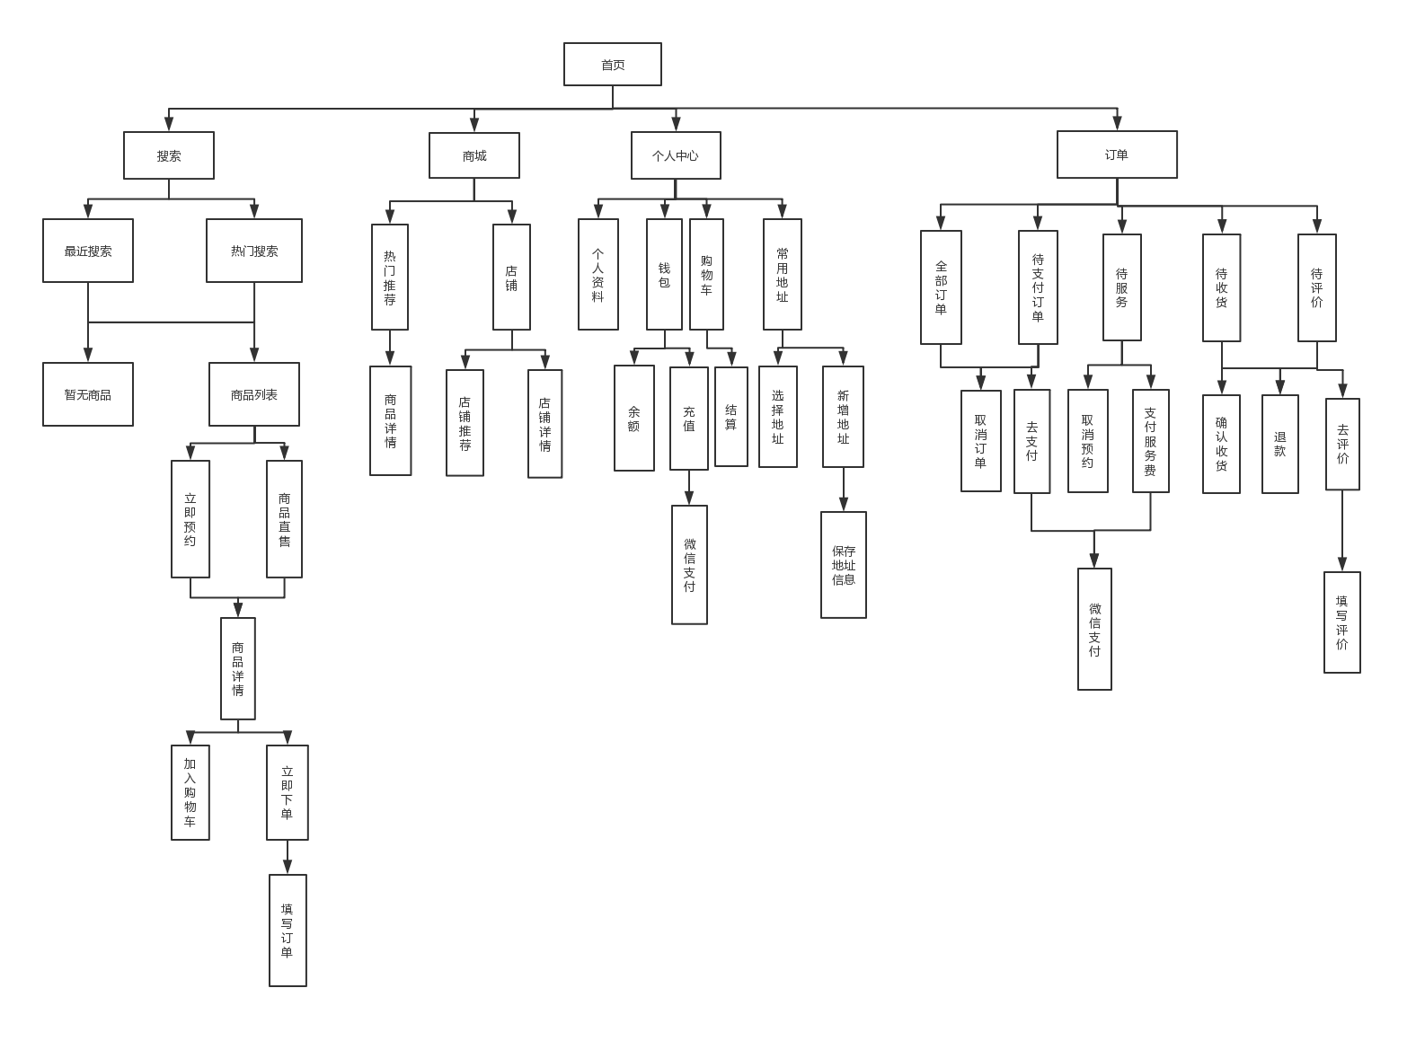

## 2.2 需求描述(描述产品核心功能，解决哪些需求)

|  |  |  |  |
| --- | --- | --- | --- |
| **需求名称** | **需求描述** | **场景描述** | **优先级** |
| 个人中心 | 给用户提供更全面的功能， | 个人中心提供用户修改个人信息，查看购物车，客服电话 | 4 |
| 商城 | 在商城提供店铺和热门推荐，提供给用户真正逛街的感觉 | 平台提供了热门店铺推荐，查看店铺商品以及店铺的信息 | 4 |

|  |  |  |
| --- | --- | --- |
| **产品发展阶段** | **阶段描述** | **计划开发时间** |
| 版本1.0 | 1. 按照产品需求做出基础功能   2.做好网站数据交互 |  |
| 版本1.1 | 1. 添加定位功能 2. 添加客服中心 |  |

**2.3 产品版本规划(**产品版本迭代规划**)**

# 

# 3、功能需求

## 3.1 功能总览(展示产品功能名称、功能描述、优先级、备注)

|  |  |  |  |
| --- | --- | --- | --- |
| **功能名称** | **功能描述** | **优先级** | **备注** |
| 1.购物车 | 用户进入商品详情后，对喜欢的商品进行添加到购物车，等完成浏览后，再购买付款 | 2 |  |
| 2.商城 | 为用户提供商品订单列表信息 | 4 |  |
| 3.订单管理 | 为用户提供配置收货地址信息，联系方式，身份证号等信息 | 4 |  |
| 4.活动专场 | 平台提供3个活动方式:限时限购，整点疯抢，天天特价；主要不同的方式是时间限制，商品数量限制。用户可以关注不同的商品类目在不同的上线时间进行购买喜欢的商品 | 4 |  |
| 5.个人中心 | 为用户提供个人中心后台，给用户提供对个人资料进行添加/修改，查看订单，安全中心保护用户信息等 | 4 |  |
| 6.搜索商品 | 用户可以快速搜索指定品牌的商品，指定类目的商品信息 | 4 |  |
| 7.客服中心 | 提供一个与用户交流产品的接口，让用户提供对产品的问题反馈给我们，方便我们做产品功能的升级 | 4 | 下一版本提供 |
| 8.定位 | 定位用户当前所在的城市，并且用户可以选择自己的城市 | 4 | 下个版本提供 |

## 3.2 功能详情

**全站统一条件说明:**

搜索商品

**功能概述1:**

|  |  |
| --- | --- |
| **功能名称** | 搜索 |
| **业务规则** | 1. 点击首页搜索框 2. 进入搜索页面 3. 本地文件或数据库查询用户搜索历史，推荐热门搜索 4. 输入关键字 5. 跳转到查询结果页面 6. 未输入任何关键字 7. 显示暂无商品 8. 输入关键字数据库查询不到 9. 显示暂无商品 10. 点击商品搜索结果页面的立即预约和商品直售列表 11. 跳转到商品详情页面 |
| **流程** |  |
| **异常处理** | 输入关键字之后加载失败，搜索失败，立即检查网络是否连接，如若不是及时拨打客服电话 |

## 3.3 整合需求(请详细说明此产品可与其它产品或公司的整合需求)

## 3.4 BETA测试需求(请说明是否需要BETA测试，BETA测试的要求及期望达到的目标)

|  |  |  |
| --- | --- | --- |
| **产品** | **测试需求** | **结果** |
| 支付接口 | 1. 按照购物流程来进行支付测试 | 可以实现商品购物 |

# 4、非功能需求

## 4.1安全需求(产品需符合网络安全部的相关规定)

暂无

## 4.2统计需求(产品需要统计的数据需求)

1. 统计库存剩余数量，
2. 活动时间倒计时.

**4.3性能需求**(产品需要的性能需求)

1.列表输出时，加载时间控制在2-4秒之间.

## 4.4易用性需求(产品在用户真实操作使用中的易用性需求)

暂无

## 4.5规则变更需求(产品在开发过程中变更的需求)

1.上传作品规则:以后可能需要截图或调整图片，上传数量会有变化；

# 5、上/下线需求

## 5.1 上线需求(产品上线需求包括上线功能，上线时间，有无特殊依据或规定)

1.开发3周后，版本1.0上线

## 5.2 验收需求(提出验收时的验收标准，以供测试制定验收方案)

暂无

## 5.3 下线需求(活动类需求必须明确下线时间)

暂无